BỘ KẾ HOẠCH VÀ ĐẦU TƯ  TỔNG CỤC THỐNG KÊ  Số: 23/BC-TCTK | CỘNG HÒA XÃ HỘI CHỦ NGHĨA VIỆT NAM  Độc lập - Tự do - Hạnh phúc  Hà Nội, ngày 29 tháng 01 năm 2024

BÁO CÁO
TÌNH HÌNH KINH TẾ - XÃ HỘI
THÁNG 01 NĂM 2024

1. Sản xuất nông, lâm nghiệp và thủy sản
Sản xuất nông nghiệp trong tháng 01/2024 tập trung chủ yếu vào gieo cấy, chăm sóc lúa đông xuân, gieo trồng cây hoa màu trên cả nước. Chăn nuôi lợn và gia cầm phát triển tốt. Sản xuất lâm nghiệp tập trung chuẩn bị mặt bằng ươm và chăm sóc cây giống cho công tác trồng rừng và phong trào Tết trồng cây Xuân Giáp Thìn. Khai thác thủy sản được đẩy mạnh đáp ứng nhu cầu tiêu dùng trong dịp Tết Nguyên đán.
a) Nông nghiệp
Tính đến ngày 15/01/2024, cả nước gieo cấy được 1.821,4 nghìn ha lúa đông xuân, bằng 96,9% cùng kỳ năm trước. Trong đó, các địa phương phía Bắc đạt 63,4 nghìn ha, bằng 66,6% do lịch thời vụ năm 2024 muộn hơn so với năm 2023; các địa phương phía Nam đạt 1.757,9 nghìn ha, bằng 98,5%, riêng vùng Đồng bằng sông Cửu Long đạt 1.427,7 nghìn ha, bằng 99,5%.
Để tăng hiệu quả sản xuất vụ đông xuân, bà con nông dân cần tuân thủ lịch thời vụ, thực hiện tốt các biện pháp kỹ thuật thâm canh, phòng trừ sâu bệnh, theo dõi chặt chẽ diễn biến của thời tiết để đảm bảo cây lúa sinh trưởng và phát triển tốt.
Cùng với việc gieo cấy lúa đông xuân, các địa phương trên cả nước đang tiến hành gieo trồng cây hoa màu. Diện tích ngô, lạc giảm so với cùng kỳ năm trước chủ yếu do hiệu quả kinh tế không cao nên người dân có xu hướng chuyển sang trồng khoai lang, đậu tương và rau các loại để phục vụ tiêu dùng của người dân trong dịp Tết Nguyên đán.
Hình 1. Gieo trồng một số cây hằng năm vụ đông xuân
(Tính đến 15/01/2024)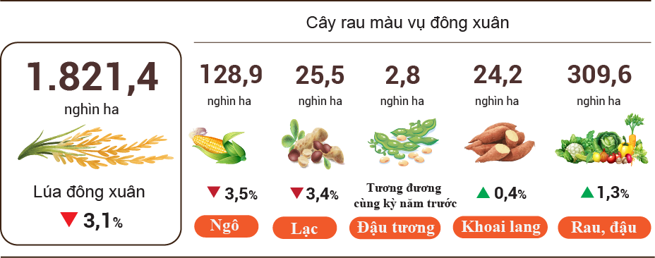
Chăn nuôi trâu có xu hướng giảm do hiệu quả kinh tế không cao và diện tích chăn thả bị thu hẹp. Chăn nuôi lợn và gia cầm phát triển tốt do thị trường tiêu thụ ổn định, người dân mở rộng quy mô đàn để đáp ứng nhu cầu thực phẩm của người dân dịp Tết Nguyên đán. Tuy nhiên, dự báo trong thời gian tới có khả năng xuất hiện các đợt rét đậm, rét hại tại các địa phương phía Bắc, do đó người chăn nuôi cần chủ động chuẩn bị chống rét cho đàn vật nuôi.
Hình 2. Tốc độ tăng/giảm số lượng gia súc, gia cầm
cuối tháng 01/2024 so với cùng thời điểm năm trước
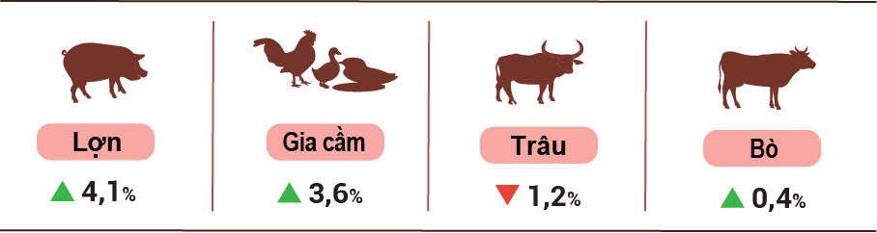

Tính đến ngày 23/01/2024, cả nước không còn dịch lợn tai xanh, dịch lở mồm long móng còn ở Hòa Bình, Cao Bằng; dịch cúm gia cầm còn ở Bắc Ninh, Tiền Giang; dịch viêm da nổi cục còn ở Tiền Giang; dịch tả lợn châu Phi còn ở 16 địa phương chưa qua 21 ngày. Đáng chú ý là hiện nay đang xuất hiện dịch dại trên động vật tại 5 địa phương chưa qua 21 ngày.
b) Lâm nghiệp
Diện tích rừng trồng mới tập trung cả nước tháng 01/2024 ước đạt 7,8 nghìn ha, giảm 4,3% so với cùng kỳ năm 2023 do thời tiết ở một số địa phương không thuận lợi làm ảnh hưởng đến tiến độ trồng rừng như: Nghệ An bằng 94,5% cùng kỳ năm trước, Quảng Ngãi bằng 96,7%, Yên Bái bằng 60%; số cây lâm nghiệp trồng phân tán đạt 4 triệu cây, giảm 2%; sản lượng gỗ khai thác đạt 1.030,5 nghìn m³, tăng 3,6%.
Trong tháng 01/2024, diện tích rừng bị thiệt hại là 31,5 ha, giảm 0,8% so với cùng kỳ năm trước, trong đó: Diện tích rừng bị cháy là 2,5 ha, tăng 2%, diện tích rừng bị chặt, phá là 29 ha, giảm 1%.
c) Thủy sản
Sản lượng thủy sản tháng 01/2024 ước đạt 590,1 nghìn tấn, tăng 3,1% so với cùng kỳ năm trước, bao gồm: Cá đạt 440,2 nghìn tấn, tăng 3,1%; tôm đạt 54,6 nghìn tấn, tăng 3,8%; thủy sản khác đạt 95,3 nghìn tấn, tăng 2,9%.
Sản lượng thủy sản nuôi trồng trong tháng ước đạt 313,3 nghìn tấn, tăng 1,9% so với cùng kỳ năm trước, trong đó: Cá đạt 228,6 nghìn tấn, tăng 1,6%; tôm đạt 44,6 nghìn tấn, tăng 3,7%. Sản lượng cá tra trong tháng ước đạt 96,7 nghìn tấn, tăng 2,2% so với cùng kỳ năm trước do nhu cầu và giá cá tra nguyên liệu tại Đồng bằng sông Cửu Long tăng. Sản lượng tôm nuôi trong tháng tăng so với cùng kỳ năm trước do nhu cầu tiêu dùng trong nước dịp Tết Nguyên đán cũng như chế biến phục vụ xuất khẩu tăng nên giá tôm cũng tăng theo. Sản lượng tôm thẻ chân trắng ước đạt 24,9 nghìn tấn, tăng 4,2% so với cùng kỳ năm trước; sản lượng tôm sú đạt 14,9 nghìn tấn, tăng 1,4%.
Hình 3. Sản lượng thủy sản tháng 01 năm 2024
(So với cùng kỳ năm 2023)
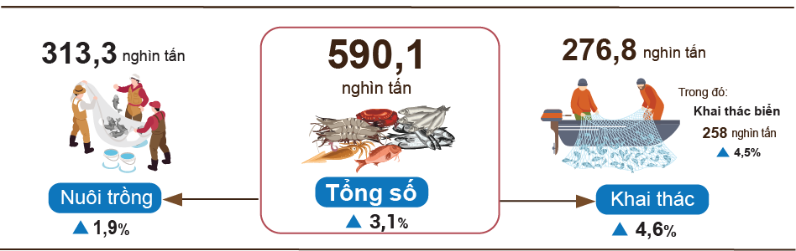

Sản lượng thủy sản khai thác tháng 01/2024 ước đạt 276,8 nghìn tấn, tăng 4,6% so với cùng kỳ năm trước, bao gồm: Cá đạt 211,6 nghìn tấn, tăng 4,8%; tôm đạt 10 nghìn tấn, tăng 4,2%; thủy sản khác đạt 55,2 nghìn tấn, tăng 4%. Sản lượng thủy sản khai thác tăng do thời gian bám biển của ngư dân dài hơn so với cùng kỳ năm trước (Tết Quý Mão vào tháng Một năm 2023) cùng với đó là thời tiết thuận lợi cho hoạt động khai thác thủy sản. Sản lượng thủy sản khai thác biển ước đạt 258 nghìn tấn, tăng 4,5%, trong đó: Cá đạt 198,3 nghìn tấn, tăng 4,8%; tôm đạt 8,5 nghìn tấn, tăng 3,7%.
2. Sản xuất công nghiệp
Chỉ số sản xuất công nghiệp tháng 01/2024 ước tính giảm 4,4% so với tháng trước và tăng 18,3% so với cùng kỳ năm trước, trong đó ngành công nghiệp chế biến, chế tạo tăng 19,3%.
Chỉ số sản xuất toàn ngành công nghiệp (IIP) tháng 01/2024 ước tính giảm 4,4% so với tháng trước và tăng 18,3% so với cùng kỳ năm trước. Trong đó, ngành chế biến, chế tạo tăng 19,3% so với cùng kỳ năm trước, đóng góp 15,1 điểm phần trăm vào mức tăng chung; sản xuất và phân phối điện tăng 21,6%, đóng góp 1,9 điểm phần trăm; cung cấp nước, hoạt động quản lý và xử lý rác thải, nước thải tăng 5,7%, đóng góp 0,1 điểm phần trăm; ngành khai khoáng tăng 7,3%, đóng góp 1,2 điểm phần trăm.
Tốc độ tăng/giảm chỉ số sản xuất tháng 01/2024 của một số ngành trọng điểm cấp II so với cùng kỳ năm trước: Sản xuất giường, tủ, bàn, ghế tăng 66,7%; dệt tăng 46,2%; sản xuất thiết bị điện tăng 43,3%; sản xuất kim loại tăng 39,4%; sản xuất giấy và sản phẩm từ giấy, sản xuất hoá chất và sản phẩm hoá chất cùng tăng 38,7%; sản xuất da và các sản phẩm có liên quan tăng 34,7%; sản xuất sản phẩm từ khoáng phi kim loại khác và sản xuất trang phục cùng tăng 20,9%; sản xuất chế biến thực phẩm tăng 17,2%; sản xuất phương tiện vận tải khác tăng 13,1%; sản xuất sản phẩm từ kim loại đúc sẵn (trừ máy móc, thiết bị) tăng 7,8%; sản xuất sản phẩm điện tử, máy vi tính và sản phẩm quang học tăng 5,6%; sản xuất đồ uống tăng 3,7%; khai thác dầu thô và khí đốt tự nhiên giảm 1,1%.
Biểu 1. Tốc độ tăng/giảm chỉ số IIP tháng 01 các năm 2020-2024
so với cùng kỳ năm trước của một số ngành công nghiệp trọng điểm
%
 | 2020 | 2021 | 2022 | 2023 | 2024
Khai thác dầu thô và khí đốt tự nhiên | -15,5 | 2,2 | -4,9 | -11,8 | -1,1
Sản xuất chế biến thực phẩm | -2,1 | 13,7 | 7,3 | -7,5 | 17,2
Sản xuất đồ uống | -11,1 | 19,6 | -7,4 | 0,6 | 3,7
Dệt | -8,6 | 19,1 | 2,4 | -25,7 | 46,2
Sản xuất trang phục | -14,5 | 15,8 | 16,3 | -26,1 | 20,9
Sản xuất da và các sản phẩm có liên quan | -9,9 | 24,1 | 3,4 | -19,3 | 34,7
Sản xuất giấy và sản phẩm từ giấy | -7,2 | 26,2 | 2,5 | -29,0 | 38,7
Sản xuất hoá chất và sản phẩm hoá chất | -11,8 | 23,9 | 2,5 | -16,8 | 38,7
Sản xuất sản phẩm từ khoáng phi kim loại khác | -12,8 | 28,7 | 2,3 | -19,4 | 20,9
Sản xuất kim loại | -6,8 | 54,1 | -0,3 | -19,7 | 39,4
Sản xuất sản phẩm từ kim loại đúc sẵn  (trừ máy móc, thiết bị) | -4,2 | 24,5 | 4,1 | 3,5 | 7,8
Sản xuất sản phẩm điện tử, máy vi tính  và sản phẩm quang học | -5,4 | 39,7 | 1,4 | -1,1 | 5,6
Sản xuất thiết bị điện | -19,4 | 41,2 | 9,7 | -26,7 | 43,3
Sản xuất phương tiện vận tải khác | -17,8 | 12,7 | 8,2 | -24,2 | 13,1
Sản xuất giường, tủ, bàn, ghế | -13,1 | 28,1 | 2,6 | -24,0 | 66,7

Chỉ số sản xuất công nghiệp tháng 01/2024 so với cùng kỳ năm trước tăng ở 60 địa phương và giảm ở 3 địa phương trên cả nước. Một số địa phương có chỉ số IIP đạt mức tăng khá cao do ngành công nghiệp chế biến, chế tạo; ngành sản xuất và phân phối điện tăng cao. Ở chiều ngược lại, một số địa phương có chỉ số IIP tăng thấp hoặc giảm do ngành công nghiệp chế biến, chế tạo; ngành khai khoáng và ngành sản xuất, phân phối điện tăng thấp hoặc giảm.
Hình 4. Tốc độ tăng/giảm IIP tháng 01 năm 2024
so với cùng kỳ năm trước của một số địa phương (%)
10 địa phương có tốc độ tăng IIP cao nhất | 10 địa phương có chỉ số IIP tăng thấp  hoặc giảm
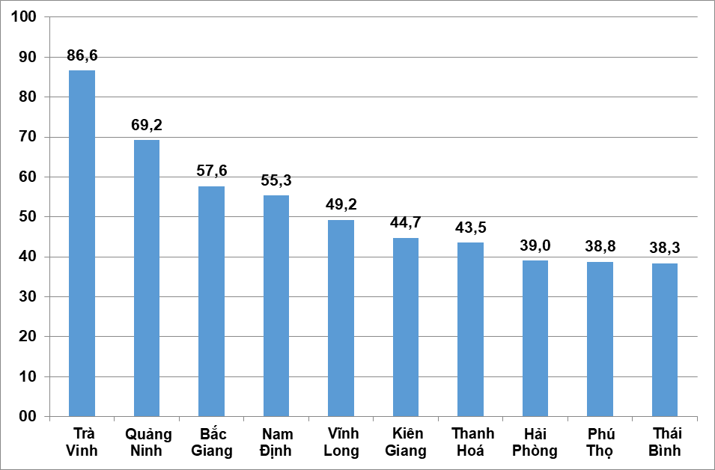 | 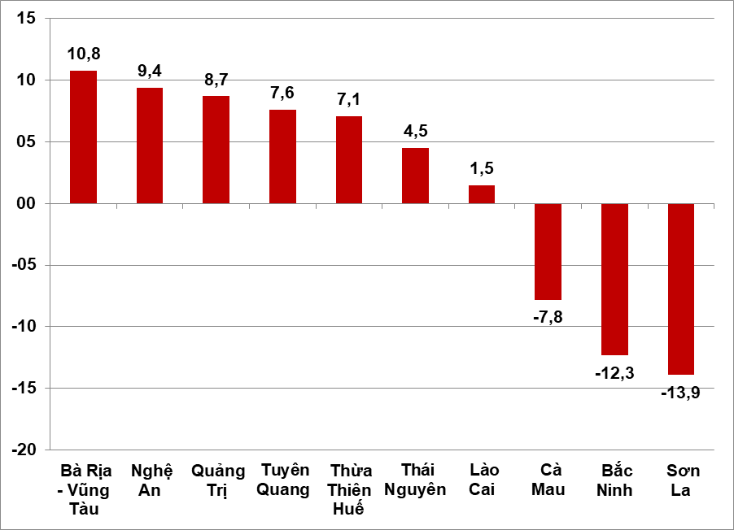
Một số sản phẩm công nghiệp chủ lực trong tháng 01/2024 tăng cao so với cùng kỳ năm trước: Đường kính tăng 66,2%; thép cán tăng 59,6%; vải dệt từ sợi tự nhiên tăng 57,1%; sữa bột tăng 47,4%; sơn hóa học tăng 44,7%; phân hỗn hợp NPK tăng 40,7%; thép thanh, thép góc tăng 37,5%; thuốc lá điếu tăng 34,7%. Ở chiều ngược lại, một số sản phẩm giảm so với cùng kỳ năm trước: Linh kiện điện thoại giảm 15,3%; ti vi giảm 11,3%; điện thoại di động giảm 3,5%; dầu mỏ thô khai thác giảm 2,2%.
Số lao động đang làm việc trong các doanh nghiệp công nghiệp tại thời điểm 01/01/2024 tăng 0,5% so với cùng thời điểm tháng trước và tăng 0,1% so với cùng thời điểm năm trước. Trong đó: Lao động khu vực doanh nghiệp Nhà nước tăng 0,1% và giảm 0,9%; doanh nghiệp ngoài Nhà nước tăng 0,1% và giảm 1,3%; doanh nghiệp có vốn đầu tư nước ngoài tăng 0,7% và tăng 0,8%. Theo ngành hoạt động, số lao động đang làm việc trong các doanh nghiệp ngành khai khoáng không đổi so với cùng thời điểm tháng trước và tăng 0,7% so với cùng thời điểm năm trước; ngành chế biến, chế tạo tăng 0,5% và tăng 0,1%; ngành sản xuất và phân phối điện, khí đốt, nước nóng, hơi nước và điều hòa không khí tăng 0,2% và tăng 0,7%; ngành cung cấp nước, hoạt động quản lý và xử lý rác thải, nước thải tăng 0,1% và tăng 1%.
3. Tình hình đăng ký doanh nghiệp
Trong tháng Một năm 2024, cả nước có 13,5 nghìn doanh nghiệp thành lập mới với số vốn đăng ký 151,5 nghìn tỷ đồng và số lao động đăng ký hơn 103,4 nghìn lao động, tăng 2,2% về số doanh nghiệp, giảm 2,3% về vốn đăng ký và tăng 31,8% về số lao động so với tháng 12/2023. So với cùng kỳ năm trước, tăng 24,8% về số doanh nghiệp, tăng 52,8% về số vốn đăng ký và tăng 50,8% về số lao động. Vốn đăng ký bình quân một doanh nghiệp thành lập mới trong tháng đạt 11,2 tỷ đồng, giảm 4,4% so với tháng trước và tăng 22,4% so với cùng kỳ năm 2023. Nếu tính cả 218,7 nghìn tỷ đồng vốn đăng ký tăng thêm của 4,4 nghìn doanh nghiệp tăng vốn, tổng số vốn đăng ký bổ sung vào nền kinh tế trong tháng Một là 370,1 nghìn tỷ đồng, giảm 2,1% so với cùng kỳ năm trước. Bên cạnh đó, cả nước có gần 13,8 nghìn doanh nghiệp quay trở lại hoạt động (gấp 2,2 lần so với tháng 12/2023 và giảm 8,4% so với cùng kỳ năm 2023), nâng tổng số doanh nghiệp thành lập mới và quay trở lại hoạt động tháng 01/2024 lên hơn 27,3 nghìn doanh nghiệp, tăng 5,5% so với cùng kỳ năm trước.
Theo khu vực kinh tế, tháng 01/2024 có 151 doanh nghiệp thành lập mới thuộc khu vực nông, lâm nghiệp và thủy sản, tăng 20,8% so với tháng 01/2023; 3.208 doanh nghiệp thuộc khu vực công nghiệp và xây dựng, tăng 26,3%; 10,2 nghìn doanh nghiệp thuộc khu vực dịch vụ, tăng 24,4%.
Hình 5. Tình hình đăng ký doanh nghiệp
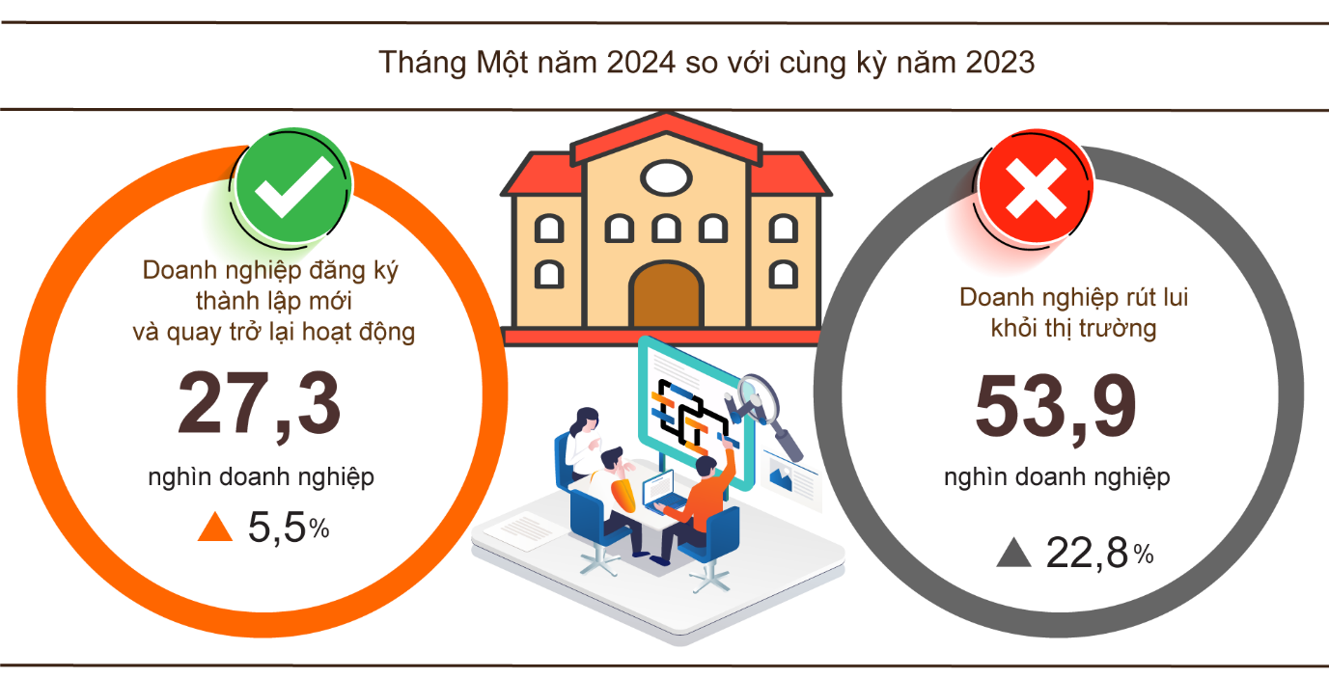
Cũng trong tháng 01/2024, có 43,9 nghìn doanh nghiệp đăng ký tạm ngừng kinh doanh có thời hạn, tăng 25,5% so với cùng kỳ năm trước; có 7.798 doanh nghiệp ngừng hoạt động chờ làm thủ tục giải thể, tăng 14%; có 2.165 doanh nghiệp hoàn tất thủ tục giải thể, tăng 6,2%.

Biểu 2. Doanh nghiệp thành lập mới và giải thể tháng 01/2024
phân theo một số lĩnh vực hoạt động
 | Số lượng doanh nghiệp (Doanh nghiệp) |  | Tốc độ tăng/giảm so với cùng kỳ  năm trước (%)
 | Thành lập mới | Giải thể | Thành lập mới | Giải thể
Bán buôn, bán lẻ, sửa chữa ô tô, xe máy | 5.525 | 812 | 34,6 | 12,6
Công nghiệp chế biến chế tạo | 1.647 | 237 | 31,9 | -1,7
Xây dựng | 1.409 | 165 | 23,2 | 5,8
Kinh doanh bất động sản | 342 | 149 | 1,2 | -2,6
Vận tải kho bãi | 713 | 89 | 44,3 | 8,5
Dịch vụ lưu trú và ăn uống | 504 | 87 | -10,2 | -12,1
Sản xuất phân phối, điện, nước, gas | 88 | 23 | -8,3 | -54,0

4. Đầu tư
Hoạt động đầu tư trong tháng Một tập trung thực hiện việc phân khai kế hoạch vốn năm 2024 cho các dự án, công trình mới được bố trí vốn đang trong thời gian chuẩn bị hoàn tất các thủ tục, hồ sơ chuẩn bị đầu tư nên khối lượng thực hiện chủ yếu tại các công trình chuyển tiếp. Tỷ lệ vốn đầu tư thực hiện từ nguồn ngân sách Nhà nước ước đạt 4,4% so với kế hoạch năm và tăng 12,5% so với cùng kỳ năm 2023. Vốn đầu tư trực tiếp nước ngoài thực hiện tháng 01/2024 đạt 1,48 tỷ USD, tăng 9,6% so với cùng kỳ năm trước.
Vốn đầu tư thực hiện từ nguồn ngân sách Nhà nước tháng 01/2024 ước đạt 31,1 nghìn tỷ đồng, bằng 4,4% kế hoạch năm và tăng 12,5% so với cùng kỳ năm trước (cùng kỳ năm 2023 bằng 3,8% và tăng 5,6%), bao gồm:
- Vốn đầu tư thực hiện do Trung ương quản lý đạt 4,7 nghìn tỷ đồng, bằng 4% kế hoạch năm và tăng 3,7% so với cùng kỳ năm trước.
Hình 6. Vốn đầu tư thực hiện từ nguồn ngân sách Nhà nước
tháng 01 năm 2024 phân theo Bộ, ngành

- Vốn đầu tư thực hiện do địa phương quản lý đạt 26,4 nghìn tỷ đồng, bằng 4,5% kế hoạch năm và tăng 14,2% so với cùng kỳ năm 2023, trong đó:
Vốn ngân sách Nhà nước cấp tỉnh đạt 17,4 nghìn tỷ đồng, bằng 4,2% kế hoạch năm và tăng 11,1% so với cùng kỳ năm trước;
Vốn ngân sách Nhà nước cấp huyện đạt 7,9 nghìn tỷ đồng, bằng 5,3% và tăng 20,8%;
Vốn ngân sách Nhà nước cấp xã đạt 1,1 nghìn tỷ đồng, bằng 5,9% và tăng 19,7%.
- Vốn đầu tư thực hiện từ nguồn ngân sách Nhà nước tháng 01/2024 của một số tỉnh, thành phố trực thuộc Trung ương như sau:
Hình 7. Vốn đầu tư thực hiện từ nguồn ngân sách Nhà nước
tháng 01 năm 2024 phân theo một số địa phương

Tổng vốn đầu tư nước ngoài đăng ký vào Việt Nam tính đến ngày 20/01/2024 bao gồm vốn đăng ký cấp mới, vốn đăng ký điều chỉnh và giá trị góp vốn, mua cổ phần của nhà đầu tư nước ngoài đạt 2,36 tỷ USD, tăng 40,2% so với cùng kỳ năm trước.
Hình 8. Vốn đầu tư nước ngoài đăng ký vào Việt Nam
tính đến ngày 20/01 các năm 2020-2024 (Tỷ USD)

- Vốn đăng ký cấp mới có 190 dự án được cấp phép với số vốn đăng ký đạt 2,01 tỷ USD, tăng 24,2% về số dự án và tăng 66,9% về số vốn đăng ký so với cùng kỳ năm trước. Trong đó, hoạt động kinh doanh bất động sản được cấp phép mới đầu tư nước ngoài lớn nhất với số vốn đăng ký đạt 1,24 tỷ USD, chiếm 61,8% tổng vốn đăng ký cấp mới; ngành công nghiệp chế biến, chế tạo đạt 715,9 triệu USD, chiếm 35,6%; các ngành còn lại đạt 51,6 triệu USD, chiếm 2,6%.
Trong số 25 quốc gia và vùng lãnh thổ có dự án đầu tư được cấp phép mới tại Việt Nam trong tháng 01/2024, Xin-ga-po là nhà đầu tư lớn nhất với 1,32 tỷ USD, chiếm 65,6% tổng vốn đăng ký cấp mới; tiếp đến là Nhật Bản 302,6 triệu USD, chiếm 15%; Trung Quốc 142,1 triệu USD, chiếm 7,1%; Đặc khu hành chính Hồng Công (Trung Quốc) 74,7 triệu USD, chiếm 3,7%; Xa-moa 49,4 triệu USD, chiếm 2,5%.
- Vốn đăng ký điều chỉnh có 75 lượt dự án đã cấp phép từ các năm trước đăng ký điều chỉnh vốn đầu tư tăng thêm 235,4 triệu USD, giảm 23,1% so với cùng kỳ năm trước.
Nếu tính cả vốn đăng ký mới và vốn đăng ký điều chỉnh của các dự án đã cấp phép từ các năm trước thì vốn đầu tư nước ngoài vào hoạt động kinh doanh bất động sản đạt 1,25 tỷ USD, chiếm 55,7% tổng vốn đăng ký cấp mới và tăng thêm; ngành công nghiệp chế biến, chế tạo đạt 909,4 triệu USD, chiếm 40,5%; các ngành còn lại đạt 86,2 triệu USD, chiếm 3,8%.
- Vốn đăng ký góp vốn, mua cổ phần của nhà đầu tư nước ngoài có 174 lượt với tổng giá trị góp vốn 116,5 triệu USD, giảm 33,1% so cùng kỳ năm trước. Trong đó có 56 lượt góp vốn, mua cổ phần làm tăng vốn điều lệ của doanh nghiệp với giá trị góp vốn là 79,5 triệu USD và 118 lượt nhà đầu tư nước ngoài mua lại cổ phần trong nước mà không làm tăng vốn điều lệ với giá trị gần 37 triệu USD. Đối với hình thức góp vốn, mua cổ phần của nhà đầu tư nước ngoài, vốn đầu tư vào hoạt động chuyên môn, khoa học công nghệ đạt 57 triệu USD, chiếm 48,9%; hoạt động kinh doanh bất động sản đạt 22,1 triệu USD, chiếm 18,9% giá trị góp vốn; ngành còn lại 37,4 triệu USD, chiếm 32,2%.
Vốn đầu tư trực tiếp nước ngoài thực hiện tại Việt Nam tháng 01/2024, ước đạt 1,48 tỷ USD, tăng 9,6% so với cùng kỳ năm trước. Trong đó: Công nghiệp chế biến, chế tạo đạt 1,15 tỷ USD, chiếm 77,7% tổng vốn đầu tư trực tiếp nước ngoài thực hiện; hoạt động kinh doanh bất động sản đạt 147,3 triệu USD, chiếm 10%; sản xuất, phân phối điện, khí đốt, nước nóng, hơi nước và điều hòa không khí đạt 72,4 triệu USD, chiếm 4,9%.

Hình 9. Vốn đầu tư trực tiếp nước ngoài thực hiện tháng Một
các năm 2020-2024 (Tỷ USD)

Đầu tư của Việt Nam ra nước ngoài trong tháng 01/2024 có 11 dự án được cấp mới giấy chứng nhận đầu tư với tổng số vốn của phía Việt Nam là 16,2 triệu USD, gấp 9,3 lần so với cùng kỳ năm trước, trong đó: Hoạt động kinh doanh bất động sản đạt 5,4 triệu USD, chiếm 33,2% tổng vốn đầu tư; hoạt động xây dựng đạt 5 triệu USD, chiếm 30,9%; hoạt động khai khoáng đạt 4 triệu USD, chiếm 24,7%.
Trong tháng 01/2024 có 06 quốc gia nhận đầu tư của Việt Nam, trong đó: Hoa Kỳ là nước dẫn đầu với 5,9 triệu USD, chiếm 36,1% tổng vốn đầu tư; Đức 5,4 triệu USD, chiếm 33,2%; Lào 4,2 triệu USD, chiếm 26,2%.
5. Thu, chi ngân sách Nhà nước
Thu ngân sách Nhà nước tháng 01/2024 ước giảm 2,8% so với cùng kỳ năm trước. Chi ngân sách Nhà nước ước giảm 0,2% so với cùng kỳ năm 2023, đáp ứng kịp thời nhu cầu chi cho hoạt động của bộ máy Nhà nước, chi trả kịp thời các khoản lương, lương hưu, thực hiện tốt các chính sách an sinh xã hội.

Hình 10. Thu, chi ngân sách Nhà nước tháng 01/2024
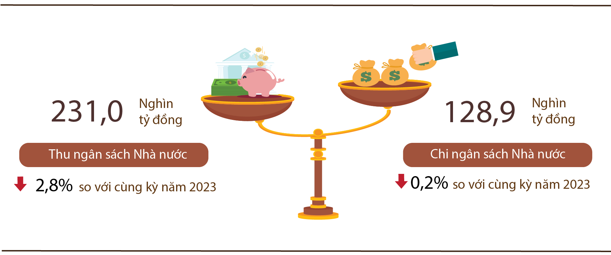
Thu ngân sách Nhà nước:
Tổng thu ngân sách Nhà nước tháng 01/2024 ước đạt gần 231 nghìn tỷ đồng, bằng 13,6% dự toán năm và giảm 2,8% so với cùng kỳ năm trước. Trong đó, một số khoản thu chính như sau:
- Thu nội địa tháng 01/2024 ước đạt 206,1 nghìn tỷ đồng, bằng 14,3% dự toán năm và giảm 4,2% so với cùng kỳ năm trước.
- Thu từ dầu thô tháng 01/2024 ước đạt 5 nghìn tỷ đồng, bằng 10,9% dự toán năm và giảm 9% so với cùng kỳ năm trước.
- Thu cân đối ngân sách từ hoạt động xuất, nhập khẩu tháng 01/2024 ước đạt 19,9 nghìn tỷ đồng, bằng 9,8% dự toán năm và tăng 16,9% so với cùng kỳ năm trước.
Chi ngân sách Nhà nước:
Tổng chi ngân sách Nhà nước tháng 01/2024 ước đạt 128,9 nghìn tỷ đồng, bằng 6,1% dự toán năm và giảm 0,2% so với cùng kỳ năm trước. Trong đó, chi thường xuyên tháng 01/2024 đạt 93 nghìn tỷ đồng, bằng 7,4% dự toán năm và tăng 8,1% so với cùng kỳ năm trước; chi đầu tư phát triển đạt 16,9 nghìn tỷ đồng, bằng 2,5% và giảm 35,2%; chi trả nợ lãi 19 nghìn tỷ đồng, bằng 17% và tăng 11,5%.
6. Thương mại, giá cả, vận tải và du lịch
a) Bán lẻ hàng hóa và doanh thu dịch vụ tiêu dùng
Tháng Một là tháng cận Tết Nguyên đán nên hoạt động thương mại và dịch vụ diễn ra khá sôi động phục vụ nhu cầu tiêu dùng của người dân. Tổng mức bán lẻ hàng hóa và doanh thu dịch vụ tiêu dùng tháng 01/2024 ước tăng 8,1% so với cùng kỳ năm trước.
Tổng mức bán lẻ hàng hóa và doanh thu dịch vụ tiêu dùng tháng Một năm 2024 ước đạt 524,1 nghìn tỷ đồng, tăng 1,6% so với tháng trước và tăng 8,1% so với cùng kỳ năm trước (cùng kỳ năm 2023 tăng 13,3%), nếu loại trừ yếu tố giá tăng 5,8% (cùng kỳ năm 2023 tăng 9,1%).
Biểu 3. Tổng mức bán lẻ hàng hóa và doanh thu dịch vụ tiêu dùng tháng 01/2024

Nghìn tỷ đồng
 | Ước tính  tháng 01  năm 2024 | Tốc độ tăng/giảm  tháng 01 năm 2024  so với tháng trước (%) | Tốc độ tăng tháng 01 năm 2024 so với  cùng kỳ năm trước (%)
Tổng số | 524,1 | 1,6 | 8,1
Bán lẻ hàng hóa | 407,5 | 3,5 | 7,3
Dịch vụ lưu trú, ăn uống | 58,9 | 1,9 | 10,2
Du lịch lữ hành | 4,4 | -9,1 | 18,5
Dịch vụ khác | 53,3 | -10,6 | 11,2

Tổng mức bán lẻ hàng hóa và doanh thu dịch vụ tiêu dùng theo giá hiện hành tháng 01/2024 đạt quy mô cao hơn so với cùng kỳ các năm trước do nhu cầu tiêu dùng các vật phẩm văn hóa, giáo dục; đồ dùng, dụng cụ, trang thiết bị gia đình và dịch vụ lưu trú, ăn uống, du lịch lữ hành tăng khá cao so với cùng kỳ năm trước.
Hình 11. Tổng mức bán lẻ hàng hóa và doanh thu dịch vụ tiêu dùng
tháng Một các năm 2020-2024

Doanh thu bán lẻ hàng hóa tháng 01/2024 ước đạt 407,5 nghìn tỷ đồng, tăng 7,3% so với cùng kỳ năm trước, trong đó: Nhóm hàng vật phẩm văn hoá, giáo dục tăng 22,5%; đồ dùng, dụng cụ, trang thiết bị gia đình tăng 13,4%; lương thực, thực phẩm tăng 6,2%; phương tiện đi lại (trừ ô tô) tăng 2,5%; hàng may mặc tăng 1,5%. Doanh thu bán lẻ hàng hóa tháng 01/2024 so với cùng kỳ năm trước của một số địa phương: Quảng Ninh tăng 11%; Hải Phòng tăng 10,4%; Đà Nẵng tăng 9,2%; Đồng Nai tăng 8,1%; Thành phố Hồ Chí Minh tăng 7,5%; Bình Dương tăng 7,0%; Hà Nội tăng 6,1%; Bình Định tăng 4,2%.
Doanh thu dịch vụ lưu trú, ăn uống tháng 01/2024 ước đạt 58,9 nghìn tỷ đồng, tăng 10,2% so với cùng kỳ năm trước. Doanh thu tháng 01/2024 so với cùng kỳ năm trước của một số địa phương như sau: Đà Nẵng tăng 29,9%; Thành phố Hồ Chí Minh tăng 14,7%; Hà Nội tăng 10,8%; Thừa Thiên - Huế tăng 9,3%; Bắc Ninh tăng 8,1%; Bình Định tăng 7,0%; Bình Dương tăng 6,6%.
Doanh thu du lịch lữ hành tháng 01/2024 ước đạt 4,4 nghìn tỷ đồng, tăng 18,5% so với cùng kỳ năm trước. Doanh thu tháng 01/2024 của một số địa phương so với cùng kỳ năm trước như sau: Hà Nội tăng 24,4%; Thành phố Hồ Chí Minh tăng 22,8%; Đồng Nai tăng 9,1%; Quảng Ninh tăng 9%; Hải Phòng tăng 4,9%; Kiên Giang giảm 3,9%; Trà Vinh giảm 5,7%; Bình Thuận giảm 7,2%; Phú Yên giảm 24,6%.
Doanh thu dịch vụ khác tháng 01/2024 ước đạt 53,2 nghìn tỷ đồng, tăng 11,2% so với cùng kỳ năm trước. Cụ thể mức tăng, giảm tháng 01/2024 so với cùng kỳ năm trước của một số địa phương như sau: Thành phố Hồ Chí Minh tăng 17,2%; Lâm Đồng tăng 15,3%; Cần Thơ tăng 13,7%; Kiên Giang tăng 11,8%; Hà Tĩnh tăng 10,8%; Bình Dương tăng 9,4%; Hải Phòng tăng 8,4%; Hà Nội tăng 6,5%; Ninh Bình tăng 5,3%; Thừa Thiên - Huế giảm 2,3%; Thái Nguyên giảm 5,8%; Phú Thọ giảm 8,8%; Đà Nẵng giảm 34,9%.
b) Xuất nhập khẩu hàng hóa
Số ngày làm việc của tháng 01/2024 nhiều hơn tháng 01/2023 (là tháng có Tết Nguyên đán diễn ra trọn trong tháng), nên kim ngạch xuất khẩu, nhập khẩu hàng hóa tháng 01/2024 so với cùng kỳ năm trước đều tăng mạnh. Tổng kim ngạch xuất, nhập khẩu hàng hóa tháng 01/2024 ước đạt 64,22 tỷ USD, tăng 37,7% so với cùng kỳ năm trước, trong đó xuất khẩu tăng 42%; nhập khẩu tăng 33,3%. Cán cân thương mại hàng hóa tháng 01/2024 ước tính xuất siêu 2,92 tỷ USD.
Hình 12. Xuất, nhập khẩu hàng hóa tháng 01 năm 2024

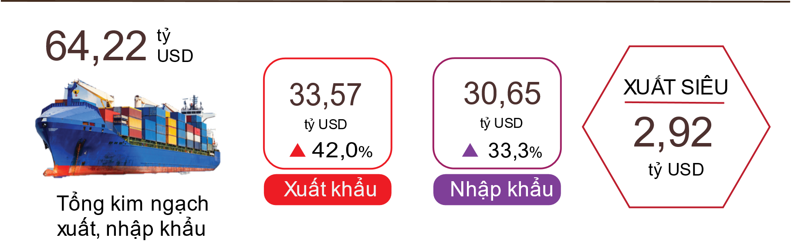
Xuất khẩu hàng hóa
Kim ngạch xuất khẩu hàng hóa tháng 12/2023 sơ bộ đạt 31,47 tỷ USD, thấp hơn 1,45 tỷ USD so với số ước tính.
Kim ngạch xuất khẩu hàng hóa tháng 01/2024 ước đạt 33,57 tỷ USD, tăng 6,7% so với tháng trước, trong đó khu vực kinh tế trong nước đạt 9,03 tỷ USD, giảm 0,1%; khu vực có vốn đầu tư nước ngoài (kể cả dầu thô) đạt 24,54 tỷ USD, tăng 9,4%. So với cùng kỳ năm trước, kim ngạch xuất khẩu hàng hóa tháng Một tăng 42%. Trong đó, khu vực kinh tế trong nước tăng 62,6%, chiếm 26,9% tổng kim ngạch xuất khẩu; khu vực có vốn đầu tư nước ngoài (kể cả dầu thô) tăng 35,6%, chiếm 73,1%.
Trong tháng Một có 7 mặt hàng đạt kim ngạch xuất khẩu trên 1 tỷ USD, chiếm 65,7% tổng kim ngạch xuất khẩu.
Biểu 4. Trị giá một số mặt hàng xuất khẩu tháng 01 năm 2024

 | Ước tính  (Triệu USD) | Tốc độ tăng so với  cùng kỳ năm trước (%)
Các mặt hàng đạt giá trị trên 1 tỷ USD
Điện thoại và linh kiện | 5.800 | 15,8
Điện tử, máy tính và linh kiện | 5.000 | 57,4
Máy móc thiết bị, dụng cụ PT khác | 3.800 | 31,2
Dệt, may | 2.900 | 28,6
Giày dép | 1.850 | 35,0
Gỗ và sản phẩm gỗ | 1.400 | 74,6
Phương tiện vận tải và phụ tùng | 1.300 | 52,1
Hình 13. Cơ cấu nhóm hàng xuất khẩu
tháng 01 năm 2024
Về cơ cấu nhóm hàng xuất khẩu tháng 01/2024, nhóm hàng nhiên liệu và khoáng sản ước đạt 292 triệu USD, chiếm 0,9%; nhóm hàng công nghiệp chế biến ước đạt 29,48 tỷ USD, chiếm 87,8%; nhóm hàng nông sản, lâm sản ước đạt 3,07 tỷ USD, chiếm 9,1%; nhóm hàng thủy sản ước đạt 730 triệu USD, chiếm 2,2%.
Nhập khẩu hàng hóa
Kim ngạch nhập khẩu hàng hóa sơ bộ tháng 12/2023 đạt 29,4 tỷ USD, thấp hơn 1,23 tỷ USD so với số ước tính.
Kim ngạch nhập khẩu hàng hóa tháng 01/2024 ước đạt 30,65 tỷ USD, tăng 4,2% so với tháng trước, trong đó khu vực kinh tế trong nước đạt 11,15 tỷ USD, tăng 1,6%; khu vực có vốn đầu tư nước ngoài đạt 19,5 tỷ USD, tăng 5,8%. So với cùng kỳ năm trước, kim ngạch nhập khẩu hàng hóa tháng Một tăng 33,3%. Trong đó, khu vực kinh tế trong nước tăng 49,6%, chiếm 36,4% tổng kim ngạch nhập khẩu; khu vực có vốn đầu tư nước ngoài tăng 25,5%, chiếm 63,6%.
Trong tháng 01/2024 có 3 mặt hàng nhập khẩu đạt trị giá trên 1 tỷ USD, chiếm tỷ trọng 43,9% tổng kim ngạch nhập khẩu.

Biểu 5. Trị giá một số mặt hàng nhập khẩu tháng 01 năm 2024

 | Ước tính  (Triệu USD) | Tốc độ tăng so với  cùng kỳ năm trước (%)
Các mặt hàng đạt giá trị trên 1 tỷ USD
Điện tử, máy tính và linh kiện | 8.250 | 25,7
Máy móc thiết bị, dụng cụ phụ tùng khác | 4.000 | 46,0
Vải | 1.200 | 28,2

Hình 14. Cơ cấu nhóm hàng nhập khẩu
tháng 01 năm 2024

Về cơ cấu nhóm hàng nhập khẩu tháng 01/2024, nhóm hàng tư liệu sản xuất đạt 28,84 tỷ USD, chiếm 94,1%, trong đó nhóm hàng máy móc thiết bị, dụng cụ phụ tùng chiếm 46,5%; nhóm hàng nguyên, nhiên, vật liệu chiếm 47,6%. Nhóm hàng vật phẩm tiêu dùng đạt 1,81 tỷ USD, chiếm 5,9%.

Về thị trường xuất, nhập khẩu hàng hóa tháng 01/2024, Hoa Kỳ là thị trường xuất khẩu lớn nhất của Việt Nam với kim ngạch ước đạt 9,6 tỷ USD. Trung Quốc là thị trường nhập khẩu lớn nhất của Việt Nam với kim ngạch ước đạt 10,9 tỷ USD. Tháng 01/2024 xuất siêu sang Hoa Kỳ ước tính đạt 8,2 tỷ USD, tăng 57,6% so với cùng kỳ năm trước, xuất siêu sang EU ước đạt 2,5 tỷ USD, tăng 10,6%; xuất siêu sang Nhật Bản 200 triệu USD (cùng kỳ năm trước nhập siêu 138 triệu USD); nhập siêu từ Trung Quốc 4,8 tỷ USD, tăng 39,8%; nhập siêu từ Hàn Quốc 2,8 tỷ USD, giảm 24,9%; nhập siêu từ ASEAN 704 triệu USD, giảm 11,4%.
Hình 15. Thị trường xuất, nhập khẩu hàng hoá chủ yếu tháng 01 năm 2024
 |  | Xuất khẩu hàng hóa | Nhập khẩu hàng hóa
Cán cân thương mại hàng hóa sơ bộ tháng 12/2023 xuất siêu 2,07 tỷ USD; năm 2023 xuất siêu 28,3 tỷ USD; tháng 01/2024 ước tính xuất siêu 2,92 tỷ USD. Trong đó khu vực kinh tế trong nước nhập siêu 2,12 tỷ USD; khu vực có vốn đầu tư nước ngoài (kể cả dầu thô) xuất siêu 5,04 tỷ USD.
c) Chỉ số giá tiêu dùng, chỉ số giá vàng và chỉ số giá đô la Mỹ
Một số địa phương thực hiện tăng giá dịch vụ y tế theo Thông tư số 22/2023/TT-BYT, Tập đoàn Điện lực Việt Nam điều chỉnh mức giá bán lẻ điện bình quân và giá gạo trong nước tiếp tục tăng theo giá gạo xuất khẩu là những nguyên nhân chính làm cho chỉ số giá tiêu dùng (CPI) tháng 01/2024 tăng 0,31% so với tháng trước. So với cùng kỳ năm 2023, CPI tháng Một tăng 3,37%; lạm phát cơ bản tháng 01/2024 tăng 2,72%.
Hình 16. Tốc độ tăng/giảm CPI tháng 01/2024 so với tháng trước

Trong mức tăng 0,31% của CPI tháng 01/2024 so với tháng trước có 09 nhóm hàng hóa và dịch vụ có chỉ số giá tăng, 02 nhóm hàng có chỉ số giá giảm.
(1) Chín nhóm hàng hóa và dịch vụ có chỉ số giá tăng gồm:
- Nhóm thuốc và dịch vụ y tế tăng cao nhất với 1,02% (làm CPI chung tăng 0,05 điểm phần trăm), trong đó chỉ số giá thuốc các loại tăng 0,09%; dịch vụ khám chữa bệnh ngoại trú tăng 0,89%; dịch vụ khám chữa bệnh nội trú tăng 1,67%. Nguyên nhân chủ yếu do một số địa phương triển khai áp dụng giá dịch vụ y tế mới theo Thông tư số 22/2023/TT-BYT ngày 17/11/2023 của Bộ Y tế quy định thống nhất giá dịch vụ khám bệnh, chữa bệnh bảo hiểm y tế giữa các bệnh viện cùng hạng trên toàn quốc và hướng dẫn áp dụng giá, thanh toán chi phí khám bệnh, chữa bệnh trong một số trường hợp.
- Nhóm nhà ở và vật liệu xây dựng tăng 0,56% (làm CPI chung tăng 0,11 điểm phần trăm), do giá điện sinh hoạt tháng Một tăng 1,29% so với tháng trước và nhu cầu dùng điện để sưởi ấm tăng khi thời tiết chuyển lạnh; giá vật liệu bảo dưỡng nhà ở tăng 0,53% và giá dịch vụ sửa chữa nhà ở tăng 0,33%; giá gas tăng 1,69%. Ở chiều ngược lại, giá dầu hỏa tháng 01/2024 giảm 1,24% so với tháng 12/2023 do ảnh hưởng của các đợt điều chỉnh giá vào ngày 04/01/2024, 11/01/2024, 18/01/2024 và 25/01/2024.
- Nhóm giao thông tăng 0,41% (làm CPI chung tăng 0,04 điểm phần trăm), do chỉ số giá xăng tăng 0,79%; chỉ số giá dầu diezen tăng 1,39%; chỉ số giá dịch vụ giao thông công cộng tăng 3,64%; giá phụ tùng ô tô tăng 0,06%; lốp, săm xe máy tăng 0,12%; phụ tùng khác của xe đạp tăng 0,47%; dịch vụ bảo dưỡng phương tiện đi lại tăng 0,38%, dịch vụ rửa xe, bơm xe tăng 0,63% do chi phí nhân công và nhu cầu tăng trong dịp cuối năm; phí cầu đường tăng 1,54%. Ở chiều ngược lại, có một số mặt hàng giảm giá so với tháng trước: Giá xe ô tô mới, xe máy và xe ô tô đã qua sử dụng lần lượt giảm 0,33%, 0,04% và 0,4% do các hãng xe áp dụng chương trình khuyến mại để kích cầu tiêu dùng.
- Nhóm hàng hóa và dịch vụ khác tăng 0,40%, chủ yếu tăng giá ở một số mặt hàng: Giá nhóm đồ trang sức tăng 2,48%; dịch vụ cắt tóc, gội đầu tăng 0,9%; dịch vụ chăm sóc cá nhân tăng 1,16%. Vào mùa cưới nên giá các vật dụng, dịch vụ về cưới hỏi tăng 0,47%. Bên cạnh đó, nhu cầu đồ thờ cúng vào dịp cuối năm tăng nên giá các mặt hàng này tăng 0,39% so với tháng trước.
- Nhóm đồ uống và thuốc lá tăng 0,38% do nhu cầu tiêu dùng và sử dụng làm quà biếu tặng tăng vào dịp Tết Nguyên đán sắp tới khiến giá rượu bia tăng 0,54%; thuốc hút tăng 0,32%; đồ uống không cồn tăng 0,06%.
- Nhóm may mặc, mũ nón, giày dép tăng 0,22% do chi phí nhân công, chi phí vật liệu, nhu cầu mua sắm quần áo mùa đông và dịp Tết Nguyên đán Giáp Thìn tăng. Trong đó, quần áo may sẵn tăng 0,24% so với tháng trước; vải các loại tăng 0,23%; may mặc khác tăng 0,25%; dịch vụ may mặc tăng 0,43%; mũ nón tăng 0,1%; giày dép tăng 0,13%; dịch vụ giày dép tăng 0,93%.
- Nhóm hàng ăn và dịch vụ ăn uống tăng 0,21% (tác động làm CPI chung tăng 0,07 điểm phần trăm), trong đó: Lương thực tăng 1,74%; thực phẩm giảm 0,09%; ăn uống ngoài gia đình tăng 0,30%.
- Nhóm thiết bị và đồ dùng gia đình tăng 0,14%. Giá một số mặt hàng tăng do nhu cầu tăng để phục vụ Tết Nguyên đán sắp tới như: Giá máy xay sinh tố, máy ép hoa quả tăng 0,58%; trang thiết bị nhà bếp tăng 0,3%; hàng thủy tinh, sành sứ tăng 0,2%; đèn điện thắp sáng tăng 0,19%; giường, tủ, bàn, ghế tăng 0,15%; xà phòng và chất tẩy rửa tăng 0,09%; vật phẩm tiêu dùng khác tăng 0,23%; dịch vụ sửa chữa thiết bị trong gia đình tăng 0,39%.
- Nhóm văn hóa, giải trí và du lịch tăng 0,11%, tập trung chủ yếu ở những mặt hàng sau: Du lịch trọn gói tăng 0,7%; sách, báo, tạp chí các loại tăng 0,43%; khách sạn, nhà khách tăng 0,13%.
(2) Hai nhóm hàng hóa và dịch vụ có chỉ số giá giảm gồm:
- Nhóm bưu chính viễn thông giảm 0,05% do các hãng thực hiện các chương trình khuyến mại giảm giá đối với một số loại điện thoại di động.
- Nhóm giáo dục giảm 0,12%, trong đó dịch vụ giáo dục giảm 0,15%. Nguyên nhân chủ yếu do ngày 31/12/2023, Chính phủ ban hành Nghị quyết số 97/2023/NĐ-CP sửa đổi, bổ sung một số điều của Nghị định số 81/2021/NĐ-CP ngày 27 tháng 8 năm 2021 của Chính phủ, trong đó yêu cầu giữ ổn định mức thu học phí từ năm học 2023 - 2024 bằng mức thu học phí của năm học 2021 - 2022 đối với giáo dục mầm non, giáo dục phổ thông công lập. Do đó, một số địa phương đã điều chỉnh giảm mức học phí sau khi đã thu theo Nghị định số 81/2021/NĐ-CP.
Lạm phát cơ bản tháng 01/2024 tăng 0,21% so với tháng trước, tăng 2,72% so với cùng kỳ năm trước. Lạm phát cơ bản tăng 2,72% so với cùng kỳ năm trước, thấp hơn mức CPI bình quân chung (tăng 3,37%) chủ yếu do giá dịch vụ y tế và giá dịch vụ giáo dục là yếu tố tác động tăng CPI nhưng thuộc nhóm hàng được loại trừ trong danh mục tính toán lạm phát cơ bản.
Giá vàng trong nước biến động ngược chiều với giá vàng thế giới. Tính đến ngày 25/01/2024, bình quân giá vàng thế giới ở mức 2.014,85 USD/ounce, giảm 1,23% so với tháng 12/2023 do đồng USD mạnh lên và thời điểm cắt giảm lãi suất của Cục Dự trữ Liên bang Mỹ (FED) khó dự đoán. Trong nước, nhu cầu mua sắm vàng trước Tết Nguyên đán tăng làm chỉ số giá vàng tháng 01/2024 tăng 2,55% so với tháng 12/2023 và tăng 15,43% so với cùng kỳ năm trước.
Trên thế giới, giá đồng đô la Mỹ có xu hướng tăng khi các nhà đầu tư tiếp tục mua vào đồng bạc xanh với kỳ vọng FED sẽ không sớm cắt giảm lãi suất. Tính đến ngày 25/01/2024, chỉ số giá đô la Mỹ trên thị trường quốc tế đạt mức 103,18 điểm, tăng 0,24% so với tháng trước. Trong nước, giá đô la Mỹ bình quân trên thị trường tự do quanh mức 24.555 VND/USD. Chỉ số giá đô la Mỹ tháng 01/2024 tăng 0,52% so với tháng 12/2023 và tăng 3,69% so với cùng kỳ năm trước.
d) Vận tải hành khách và hàng hóa
Hoạt động vận tải tháng 01/2024 khá sôi động đáp ứng nhu cầu đi lại của hành khách và vận chuyển hàng hóa phục vụ dịp Tết Nguyên đán sắp đến. So với cùng kỳ năm trước, vận tải hành khách tăng 5,5% về vận chuyển và tăng 7,4% về luân chuyển; vận tải hàng hóa tăng 11,5% về vận chuyển và tăng 13,8% về luân chuyển.
Vận tải hành khách tháng Một ước đạt 392,7 triệu lượt khách vận chuyển, tăng 3% so với tháng trước và tăng 5,5% so với cùng kỳ năm trước; luân chuyển đạt 22,7 tỷ lượt khách.km, tăng 3,6% và tăng 7,4%. Trong đó, vận tải trong nước ước đạt 391 triệu lượt khách vận chuyển, tăng 5,4% so với cùng kỳ năm trước và 17,3 tỷ lượt khách.km luân chuyển, giảm 0,8%; vận tải ngoài nước ước đạt 1,7 triệu lượt khách vận chuyển, tăng 41,9% và 5,4 tỷ lượt khách.km luân chuyển, tăng 46,2%.
Biểu 6. Vận tải hành khách tháng 01/2024 phân theo ngành vận tải

 | Số lượt hành khách |  | Tốc độ tăng/giảm so với  cùng kỳ năm trước (%)
 | Vận chuyển  (Triệu HK) | Luân chuyển  (Tỷ HK.km) | Vận chuyển | Luân chuyển
Tổng số | 392,7 | 22,7 | 5,5 | 7,4
Đường sắt | 0,4 | 0,1 | -31,7 | -55,1
Đường biển | 2,2 | 0,09 | 16,9 | 18,0
Đường thủy nội địa | 31,3 | 0,4 | 7,2 | -8,1
Đường bộ | 353,7 | 14,4 | 5,4 | 9,0
Hàng không | 5,1 | 7,7 | 1,4 | 8,0
Vận tải hàng hóa tháng Một ước đạt 205 triệu tấn hàng hóa vận chuyển, tăng 1,8% so với tháng trước và tăng 11,5% so với cùng kỳ năm trước; luân chuyển đạt 43 tỷ tấn.km, giảm 0,2% và tăng 13,8%. Trong đó, vận tải trong nước đạt 201,3 triệu tấn vận chuyển, tăng 11,8% so với cùng kỳ năm trước và 27,5 tỷ tấn.km luân chuyển, tăng 16,8%; vận tải ngoài nước đạt 3,7 triệu tấn vận chuyển, tăng 0,1% và 15,5 tỷ tấn.km luân chuyển, tăng 8,8%.
Xét theo ngành vận tải, tất cả các ngành đường trong tháng 01/2024 có tốc độ tăng tích cực so với cùng kỳ năm trước do vận chuyển hàng hóa phục vụ nhu cầu sản xuất, tiêu dùng trong nước tăng.

Biểu 7. Vận tải hàng hóa tháng 01/2024 phân theo ngành vận tải

 | Sản lượng hàng hóa |  |  | Tốc độ tăng so với cùng kỳ năm trước (%)
 | Vận chuyển  (Triệu tấn) | Luân chuyển  (Tỷ tấn.km) |  | Vận chuyển | Luân chuyển
Tổng số | 205,0 | 43,0 |  | 11,5 | 13,8
Đường sắt | 0,4 | 0,4 |  | 65,0 | 98,7
Đường biển | 9,4 | 19,1 |  | 4,7 | 7,4
Đường thủy nội địa | 43,9 | 11,0 |  | 15,0 | 17,4
Đường bộ | 151,2 | 11,6 |  | 10,9 | 18,8
Hàng không | 0,04 | 0,9 |  | 69,6 | 35,4

đ) Khách quốc tế đến Việt Nam
Chính sách xúc tiến, quảng bá du lịch Việt Nam được thực hiện rộng khắp, cùng với Việt Nam là điểm đến an toàn nên khách quốc tế đến nước ta trong tháng Một năm 2024 đạt hơn 1,5 triệu lượt người, tăng 10,3% so với tháng trước và tăng 73,6% so với cùng kỳ năm trước.
Trong tổng số hơn 1,5 triệu lượt khách quốc tế đến nước ta tháng 01/2024, khách đến bằng đường hàng không đạt gần 1,3 triệu lượt người, chiếm 85,1% lượng khách quốc tế đến Việt Nam và tăng 60,9% so với cùng kỳ năm trước; bằng đường bộ đạt 176,9 nghìn lượt người, chiếm 11,7% và gấp 2,7 lần; bằng đường biển đạt 48,4 nghìn lượt người, chiếm 3,2% và gấp 8,6 lần.

Hình 17. Khách quốc tế đến Việt Nam tháng 01/2024
phân theo vùng lãnh thổ
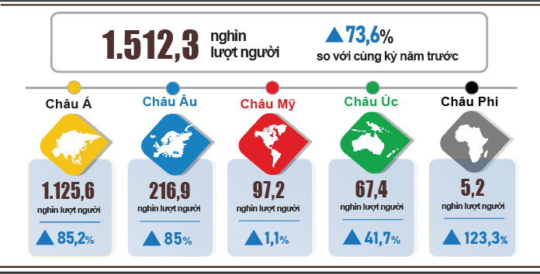

7. Một số tình hình xã hội
a) Đời sống dân cư và công tác an sinh xã hội
Theo khảo sát tình hình đời sống của hộ dân cư tháng Một năm 2024 tỷ lệ hộ đánh giá có thu nhập trong tháng không thay đổi và tăng lên so với tháng cùng kỳ năm trước là 92,4%; tỷ lệ hộ đánh gia đình có thu nhập giảm là 7,6%.
Các hộ đánh giá có thu nhập giảm cho rằng các nguyên nhân chính làm cho thu nhập giảm là: 37% hộ gia đình có thành viên mất việc làm/tạm nghỉ việc; 25,5% hộ đánh giá do quy mô các hoạt động sản xuất kinh doanh của hộ giảm; 24,5% hộ đánh giá do chi phí đầu vào cho các hoạt động sản xuất kinh doanh của hộ tăng và 20,9% hộ đánh giá do giá bán các sản phẩm từ các hoạt động sản xuất kinh doanh của hộ giảm.
Về tác động của các sự kiện tiêu cực đến đời sống trong tháng đầu năm 2024, các hộ gia đình đánh giá: 32,1% hộ đang phải chịu những ảnh hưởng do giá cả hàng hóa, dịch vụ tăng cao; 2,9% hộ gia đình chịu ảnh hưởng tiêu cực từ dịch bệnh đối với con người.
Trong tháng đầu năm 2024, có khoảng hơn 12,6% hộ gia đình được phỏng vấn nhận được sự trợ giúp từ các nguồn hỗ trợ khác nhau. Cụ thể, tỷ lệ hộ nhận được trợ giúp từ các chương trình, chính sách chung của quốc gia là 4,2%; từ họ hàng, người thân là 8,6%; từ các chương trình, chính sách của địa phương là 4,3%; từ các hoạt động từ thiện của các tổ chức và cá nhân khác là 1,5% và từ các nguồn khác là 0,02%.
Công tác bảo đảm an sinh xã hội dịp Tết Nguyên đán Giáp Thìn đối với người có công với cách mạng, các đối tượng bảo trợ xã hội, các đối tượng có hoàn cảnh khó khăn và người lao động được Ban Bí thư, Thủ tướng Chính phủ quan tâm chỉ đạo các bộ ngành, địa phương triển khai các giải pháp chăm lo đời sống, bảo đảm an sinh xã hội cho người dân, đón Tết vui tươi, lành mạnh, tiết kiệm, không để ai bị bỏ lại phía sau.
Ngoài ra, để đảm bảo người dân không bị thiếu đói trong dịp Tết Nguyên đán Giáp Thìn, Thủ tướng Chính phủ đã ban hành Quyết định số 02/QĐ-TTg ngày 04/01/2024, cấp xuất gạo từ kho dự trữ hỗ trợ 3.545 tấn gạo cho khoảng hơn 59 nghìn hộ với hơn 236,3 nghìn nhân khẩu tỉnh Sóc Trăng.
b) Tình hình dịch bệnh, ngộ độc thực phẩm
Theo báo cáo của Bộ Y tế, trong tháng (19/12/2023-18/01/2024), cả nước có 1.938 trường hợp mắc bệnh sốt xuất huyết; 1.376 trường hợp mắc bệnh tay chân miệng; 07 trường hợp mắc bệnh viêm não vi rút; 09 trường hợp sốt phát ban nghi sởi.
Tổng số người nhiễm HIV của cả nước hiện còn sống tính đến thời điểm 18/01/2024 là 234,6 nghìn người và số người tử vong do HIV/AIDS của cả nước tính đến thời điểm trên là 114,2 nghìn người.
Về ngộ độc thực phẩm, trong tháng 01/2023 xảy ra 05 vụ với 102 người bị ngộ độc (03 trường hợp tử vong).

c) Hoạt động văn hóa, thể thao
Nhiều động văn hóa và các chương trình nghệ thuật chào đón năm mới 2024 được tổ chức ở các địa phương trên cả nước nhằm gìn giữ bản sắc văn hóa truyền thống của dân tộc và quảng bá lịch sử, văn hóa, du lịch của các địa phương tới du khách trong nước và quốc tế. Một số hoạt động văn hóa nổi bật như: Chuỗi hoạt động “Chợ phiên - Chào năm mới 2024” diễn từ ngày 30/12/2023-01/01/2024 tại Làng Văn hóa - Du lịch các dân tộc Việt Nam; Chương trình Đếm ngược “Chào năm mới 2024” được diễn ra tại Hà Nội và Thành phố Hồ Chí Minh; chương trình bắn pháo hoa nghệ thuật chào đón năm mới 2024 diễn ra tại Thành phố Hồ Chí Minh… và nhiều chương trình văn nghệ được diễn ra tại các tỉnh, thành phố trên cả nước.
Thực hiện Cuộc vận động “Toàn dân rèn luyện thân thể theo gương Bác Hồ vĩ đại” nhiều phong trào tập luyện và thi đấu thể dục thể thao trong quần chúng nhân dân được tổ chức, như khai mạc giải thi các môn thể thao dân tộc mừng Đảng, mừng Xuân tỉnh Sơn La từ ngày 17-20/01/2024 có 159 vận động viên tham dự, khai mạc giải vô địch Quần vợt mừng Đảng, mừng Xuân Giáp Thìn ngày 18/01/2024 tại Trà Vinh thu hút trên 50 vận động viên.
Về thể thao thành tích cao, trong tháng 01/2024 đoàn thể thao Việt Nam đã giành được một số thành xuất sắc như: Huy chương vàng tại giải Bắn súng châu Á được tổ chức vào ngày 09/01/2024 tại In-đô-nê-xi-a; giành vé dự Olympic nội dung 10m súng trường hơi, tại Asian Cup 2023 tổ chức từ ngày 12/01-10/2/2024 tại Qatar.
d) Tai nạn giao thông
Trong tháng Một (15/12/2023-14/01/2024), trên địa bàn cả nước xảy ra 2.434 vụ tai nạn giao thông, bao gồm 1.609 vụ tai nạn giao thông từ ít nghiêm trọng trở lên và 825 vụ va chạm giao thông, làm 967 người chết; 1.076 người bị thương và 961 người bị thương nhẹ. So với tháng trước, số vụ tai nạn giao thông tăng 6,8% (Số vụ tai nạn giao thông từ ít nghiêm trọng trở lên tăng 9,3%; số vụ va chạm giao thông tăng 2,1%); số người chết tăng 4%; số người bị thương tăng 16,3% và số người bị thương nhẹ tăng 10,1%. So với cùng kỳ năm trước, số vụ tai nạn giao thông gấp 3,1 lần (Số vụ tai nạn giao thông từ ít nghiêm trọng trở lên gấp 2,7 lần; số vụ va chạm giao thông gấp 4,3 lần); số người chết gấp 1,9 lần; số người bị thương gấp 3,5 lần và số người bị thương nhẹ gấp 4,8 lần. Bình quân một ngày trong tháng, trên địa bàn cả nước xảy ra 79 vụ tai nạn giao thông, bao gồm 52 vụ tai nạn giao thông từ ít nghiêm trọng trở lên và 27 vụ va chạm giao thông, làm 31 người chết, 35 người bị thương và 31 người bị thương nhẹ.
đ) Thiệt hại thiên tai, bảo vệ môi trường và phòng chống cháy nổ
Thiên tai xảy ra trong tháng chủ yếu là mưa lớn; sạt lở làm 9 người mất tích và 1 người bị thương; 969,4 ha lúa và hoa màu bị hư hỏng; 72 ngôi nhà bị ngập hư hại, giá trị thiệt hại ước tính 62,2 tỷ đồng, gấp 3,9 lần cùng kỳ năm 2023.
Trong tháng 01/2024 (tính từ ngày 17/12/2023 đến ngày 16/01/2024), theo báo cáo từ Sở Tài nguyên và Môi trường, Công an tỉnh, thành phố trực thuộc Trung ương được các Cục Thống kê tổng hợp, các cơ quan chức năng đã phát hiện 3.443 vụ vi phạm môi trường, trong đó xử lý 2.952 vụ với tổng số tiền phạt 26,1 tỷ đồng, tăng 49,5% so với tháng 12/2023 và giảm 6,8% so với cùng kỳ năm trước. Trong tháng, trên địa bàn cả nước xảy ra 376 vụ cháy, nổ, làm 5 người chết và 1 người bị thương, giá trị thiệt hại ước tính 19,5 tỷ đồng, gấp 4,6 lần tháng trước và gấp 2,7 lần cùng kỳ năm trước./.
Nơi nhận:  - Tổng Bí thư;  - Chủ tịch nước;  - Chủ tịch Quốc hội;  - Thủ tướng Chính phủ;  - Các Phó Thủ tướng Chính phủ;  - Lãnh đạo Bộ Kế hoạch và Đầu tư;  - Các cơ quan thuộc Trung ương Đảng;  - Văn phòng Chủ tịch nước;  - Các cơ quan thuộc Quốc hội;  - Các Bộ, cơ quan ngang Bộ,  cơ quan thuộc Chính phủ;  - Toà án Nhân dân tối cao;  - Viện Kiểm sát Nhân dân tối cao;  - Các đoàn thể Trung ương;  - Các tỉnh, thành phố trực thuộc TW;  - Phòng Thương mại và Công nghiệp VN;  - Các đơn vị thuộc Bộ KHĐT;  - Cơ quan Thông tấn, báo chí;  - Các đơn vị thuộc TCTK;  - Lưu: VT, TKTH. | TỔNG CỤC TRƯỞNG  Nguyễn Thị Hương

Theo số liệu của Bộ Nông nghiệp và Phát triển nông thôn, tính từ 16/12/2023 đến 15/01/2024.
https://agromonitor.vn/category/48/ca-tra: Giá cá tra nguyên liệu trong 3 tuần đầu của tháng 01/2024 dao động từ 27.000-28.5000 đồng/kg, tăng khoảng 2.000 đồng/kg so với tháng trước.
https://agromonitor.vn/category/47/tom: Tính đến trung tuần tháng 01/2024, giá tôm thẻ chân trắng loại 100 con/kg dao động ở 90.000-95.000 đồng/kg, loại 80 con/kg dao động ở 100.000-105.000 đồng/kg, tăng khoảng 5.000 đồng/kg so với tháng trước.
Do thời gian nghỉ Tết Giáp Thìn năm nay tập trung vào tháng Hai, trong khi năm trước nghỉ Tết vào tháng Một nên thời gian sản xuất tháng Một năm nay đủ tháng, còn cùng kỳ năm trước thời gian sản xuất ít hơn.
Tốc độ tăng/giảm chỉ số IIP tháng 01/2024 so với tháng trước của một số địa phương có quy mô công nghiệp lớn: Bà Rịa - Vũng Tàu tăng 3,3%; Thái Nguyên tăng 3,2%; Đồng Nai tăng 2,4%; Quảng Ninh tăng 2,1%; Bắc Ninh giảm 14,7%; Hải Phòng giảm 13,8%; Long An giảm 8,3%; Thành phố Hồ Chí Minh giảm 4,5%; Hà Nội giảm 3,7%; Bình Dương giảm 0,7%.
Địa phương có chỉ số sản xuất của ngành công nghiệp chế biến, chế tạo tháng 01/2024 so với cùng kỳ năm trước tăng cao: Quảng Ninh tăng 157,9%; Bắc Giang tăng 57,7%; Nam Định tăng 56,9%; Vĩnh Long tăng 51,2%; Kiên Giang tăng 47,7%; Phú Thọ tăng 39,4%. Địa phương có chỉ số của ngành sản xuất và phân phối điện tăng cao: Trà Vinh tăng 151,4%; Hải Phòng tăng 105,7%; Thanh Hóa tăng 68,3%; Thái Bình tăng 66,0%; Phú Thọ tăng 37,5%.
Địa phương có chỉ số sản xuất của ngành công nghiệp chế biến, chế tạo tháng 01/2024 so với cùng kỳ năm trước tăng thấp hoặc giảm là: Quảng Trị tăng 8,5%; Thừa Thiên - Huế tăng 7,9%; Tuyên Quang tăng 6,2%; Thái Nguyên tăng 4,7%; Bắc Ninh giảm 12,6%; Cà Mau giảm 9,2%; Lào Cai giảm 2,3%. Địa phương có chỉ số của ngành sản xuất và phân phối điện tháng 01/2024 so với cùng kỳ năm trước tăng thấp hoặc giảm: Thái Nguyên tăng 3,9%; Thừa Thiên - Huế tăng 2,1%; Sơn La giảm 31,5%; Lào Cai giảm 8,4%. Địa phương có ngành khai khoáng tháng 01/2024 so với năm trước tăng thấp hoặc giảm: Bà Rịa - Vũng Tàu tăng 0,3%; Thái Nguyên giảm 15,4%; Cà Mau giảm 9,3%.
Nguồn: Hệ thống thông tin đăng ký doanh nghiệp quốc gia, Cục Quản lý đăng ký kinh doanh, Bộ Kế hoạch và Đầu tư, ngày 23/01/2024.
Theo báo cáo của Cục Đầu tư nước ngoài, Bộ Kế hoạch và Đầu tư, nhận ngày 22/01/2024.
Trong tháng 01/2024 không có dự án điều chỉnh vốn.
Theo Báo cáo tình hình cân đối Ngân sách Nhà nước đến ngày 29/01/2024 của Bộ Tài chính.
Tháng 01/2023 trùng với Tết Nguyên đán Quý Mão.
Giá trị kim ngạch xuất khẩu tính theo giá F.O.B và giá trị kim ngạch nhập khẩu tính theo giá C.I.F (bao gồm chi phí vận tải, bảo hiểm của hàng nhập khẩu).
Ước tính tổng trị giá xuất khẩu, nhập khẩu tháng 01/2024 do Tổng cục Hải quan cung cấp ngày 29/01/2024. Tổng cục Thống kê ước tính trị giá xuất, nhập khẩu một số mặt hàng chủ yếu tháng 01/2024 dựa trên số liệu sơ bộ về trị giá xuất, nhập khẩu một số mặt hàng chủ yếu đến hết ngày 25/01/2024 do Tổng cục Hải quan cung cấp.
Tổng kim ngạch xuất, nhập khẩu hàng hóa tháng 01 năm 2023 đạt 46,6 tỷ USD, giảm 25% so với cùng kỳ năm trước, trong đó xuất khẩu đạt 23,6 tỷ USD, giảm 25,8%; nhập khẩu đạt 23 tỷ USD, giảm 24,1%.
Ước tính tháng 12/2023 xuất siêu 2,28 tỷ USD.
Chỉ số giá điện sinh hoạt tháng 01/2024 phản ánh biến động trễ một tháng so với các mặt hàng khác do được tính dựa trên doanh thu và sản lượng tiêu dùng của tháng 12/2023. Bên cạnh đó, Tập đoàn Điện lực Việt Nam (EVN) đã có Quyết định số 1416/QĐ-EVN ngày 08/11/2023 về việc điều chỉnh mức giá bán lẻ điện bình quân từ ngày 09/11/2023.
Từ ngày 01/01/2024, giá gas trong nước điều chỉnh tăng 6.000 đồng/bình 12 kg sau khi giá gas thế giới tăng 10 USD/tấn (từ mức 615 USD/tấn lên mức 625 USD/tấn).
Giá gạo trong nước tăng theo giá gạo xuất khẩu do nhu cầu nhập khẩu tăng mạnh tại nhiều quốc gia trên thế giới. Chỉ số giá nhóm gạo tăng 2,36% (Gạo tẻ thường tăng 2,49%; gạo tẻ ngon tăng 2% và gạo nếp tăng 1,66%). Giá gạo tăng và nhu cầu chuẩn bị cho Tết Nguyên đán cao đã tác động đến chỉ số giá các mặt hàng lương thực khác như giá bún, bánh phở, bánh đa tháng Một tăng 1,44% so với tháng trước; miến tăng 0,8%; ngũ cốc ăn liền tăng 0,53%; bột mì tăng 0,4%; mì sợi, mì, phở, cháo ăn liền tăng 0,35%.
Chỉ số giá rau tươi, khô và chế biến giảm 2,25%; chỉ số giá nhóm dầu mỡ ăn và chất béo khác giảm 0,09%.
Do giá nguyên liệu chế biến ở mức cao, điện và chi phí nhân công tăng, trong đó giá ăn ngoài gia đình tăng 0,28%; uống ngoài gia đình tăng 0,45%; đồ ăn nhanh mang đi tăng 0,31%.
Một số địa phương có chỉ số giá dịch vụ giáo dục tháng 01/2024 giảm so với tháng trước: Yên Bái giảm 40,21%; Lai Châu giảm 35,95%; Lào Cai giảm 9,37%; Bắc Ninh giảm 0,13%.
CPI sau khi loại trừ lương thực, thực phẩm tươi sống, năng lượng và mặt hàng do Nhà nước quản lý bao gồm dịch vụ y tế và giáo dục.
Theo báo cáo của Cục cửa khẩu, Bộ Tư lệnh Bộ đội biên phòng, Bộ Quốc phòng và Cục Xuất nhập cảnh, Bộ Công an ngày 20/01/2024.
Kỳ báo cáo từ ngày 21/12/2023-20/01/2024.
Ban Bí thư ban hành Chỉ thị số 26-CT/TW ngày 23/11/2023 về việc tổ chức Tết Giáp Thìn năm 2024; Thủ tướng Chính phủ ban hành Chỉ thị số 30/CT-TTg ngày 15/12/2023 về việc tăng cường các biện pháp bảo đảm đón Tết Nguyên đán Giáp Thìn 2024 vui tươi, lành mạnh, an toàn, tiết kiệm và Công điện số 03/CĐ-TTg ngày 14/01/2024 về việc chăm lo đời sống, bảo đảm an sinh xã hội cho người dân và người lao động trong dịp Tết Nguyên đán Giáp Thìn năm 2024.
Theo báo cáo nhanh từ Văn phòng Bộ Công an và Cục Hàng hải Việt Nam (Bộ Giao thông vận tải) ngày 23/01/2024.
Một số tỉnh, thành phố có số vụ tai nạn giao thông cao nhất cả nước: Thành phố Hồ Chí Minh 193 vụ, Hà Nội 154 vụ, Thanh Hóa 97 vụ, Đà Nẵng 90 vụ, Bình Dương 85 vụ.
Tổng hợp Báo cáo từ 63 Sở Nông nghiệp và Phát triển nông thôn, kỳ báo cáo từ ngày 19/12/2023-18/01/2024.
Theo báo cáo nhanh từ Bộ Công an ngày 23/01/2024.

